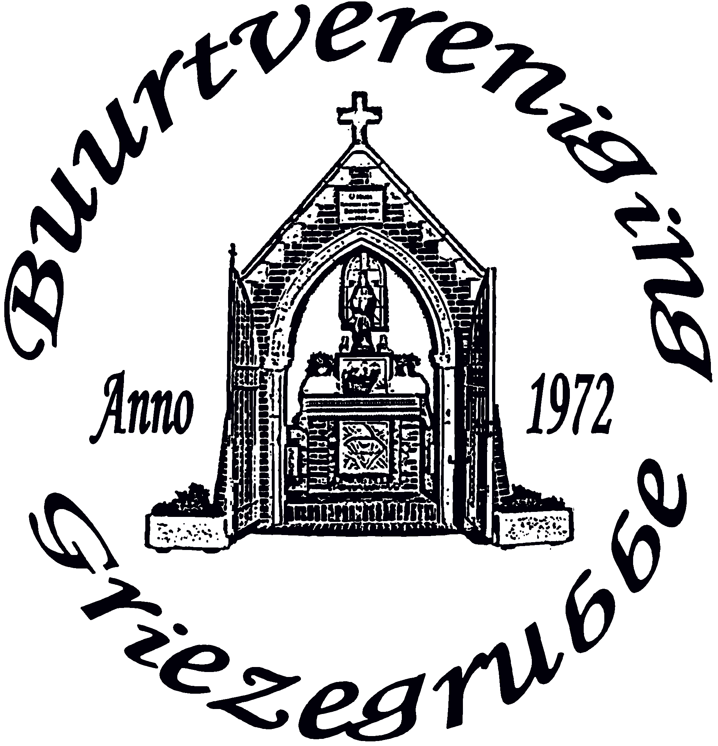
START AANLEG ONTMOETINGSPLEK
MOELEN EN BOELEN

Beste inwoners van Buurtschap Grijzegrubben !!!!! augustus 2019

EINDELIJK IS HET ZOVER.

OP DINSDAG 13 AUGUSTUS VANAF 07.30 UUR ZAL DOOR TRANSPO NUTH GESTART WORDEN MET DE AANLEG VAN DE JEU DE BOULES BAAN. (Fase 1)

De bestrating en verdere aanvullende werkzaamheden, zullen door de inwoners zelf uitgevoerd gaan worden. Er is een werkgroep samengesteld, die de nodige voorbereidingen getroffen heeft en zal zorgdragen voor een werkplan. Wil je helpen, neem dan contact op met Wiel Jongen, tel. 06-39412371.
Mail: jwa.jongen@ziggo.nl

Binnenkort zullen we u nog nader informeren m.b.t. vervolgfasen.

Dit project wordt mede mogelijk gemaakt door bijgaande sponsoren/sympathisanten en ook een aantal inwoners/leden hebben een financiële gift toegezegd.

Namens DE WERKGROEP ( Thilde Herst, Wiel Jongen, Ed Hermans, Klaas Schaap, Lei Goffin, Wiel Bertrand ) en bestuur van de Buurtvereniging GRIEZEGRUBBE.

